  - Universidad Tecnológica del Perú
  - Interacción Hombre Máquina

Evaluamos la accesibilidad del portal y la intranet Santa María
  - Avance de Proyecto Final 3
Colegio Santa María Reyna de los Ángeles
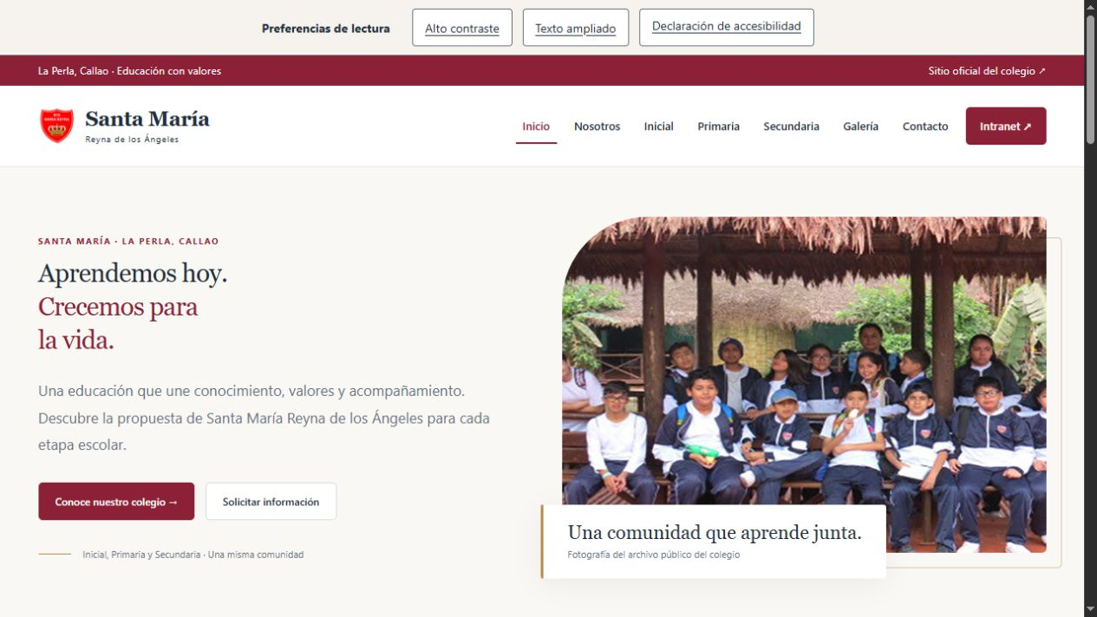
Prototipo web v3 preparado para evaluación de accesibilidad

Grupo 5
Víctor Jesús Chávez Díaz
Bruno Nicolás Guerra Quispe
Leonardo Francisco León Soles
Emerson Junior Mendoza Ventura
2 de noviembre de 2026
Informe técnico de accesibilidad y validación inclusiva con usuarios. Evaluación de 50 criterios WCAG 2.1 AA, prototipo desplegado, kit de diseño Figma y resultados empíricos de campo.

01 Resumen y continuidad del proyecto
El APF3 mantiene el colegio, el portal institucional y la intranet trabajados en APF1 y APF2. El objetivo es reducir las barreras que afectan la percepción, la operación con teclado y la comprensión de los formularios. Se conserva la identidad del proyecto y se incorporan ajustes verificables sobre una copia local de la versión pública.
La revisión del 2 de noviembre identifica 19 incidencias de axe en cinco pantallas de la versión anterior. La reauditoría de esas pantallas en v3 registra cero infracciones automáticas y un caso de contraste que necesita comprobación manual. Este resultado describe la muestra inspeccionada y no certifica conformidad AA ni sustituye las pruebas con personas.

Entregables y alcance de las conclusiones
Producto | Contenido verificable
Informe y presentación | Análisis, antes y después, decisiones, marco normativo y guion de sustentación.
Matriz XLSX | 50 criterios A/AA, 26 núcleo y 250 registros criterio por pantalla; prioridad y evidencia.
Prototipo web v3 | Implementación accesible en React + Vite + Supabase desplegada en Vercel, con formulario Contacto funcional, navegación por teclado y declaración pública en /accesibilidad.
Kit para Figma | Generador de seis páginas, componentes editables, variables, anotaciones y rutas de demostración.
Instrumentos de campo | Protocolo, 5 consentimientos informados (CON-AP3-01 a 05), registro de 20 tareas T1–T4, SEQ post-tarea y cálculo de SUS validado.

Estado de la validación
Para la validación del APF3, el equipo preparó el kit accesible de Figma de 6 páginas y ejecutó 5 sesiones de prueba inclusiva con usuarios representativos (perfiles visual, motor y cognitivo). El estudio APF2 conserva su identidad como línea base histórica (n=6). Los resultados de este avance combinan la verificación técnica en código y Figma con la validación empírica de efectividad (95 % éxito autónomo), eficiencia y satisfacción (SUS medio 88,0 / 100).

Pregunta de evaluación
¿Puede una persona localizar la información de Primaria, encontrar Contacto, reconocer el motivo de consulta y recuperarse de un error usando su forma habitual de interacción? El protocolo usa esa pregunta para vincular cada ajuste con una tarea y una evidencia.

02 Pantallas tareas y método
Pantalla | Ruta | Estados incluidos
Inicio | / | Normal
Primaria | /primaria | Normal
Galería | /galeria | Normal y fotografía ampliada
Contacto | /contacto | Normal, error, revisión y confirmación
Ingreso | /intranet | Normal e ingreso inválido preparado

Tareas comparables y recuperación
Tarea | Consigna al participante | Criterio de finalización
T1 | Localiza la metodología de Primaria y menciona dos características. | Identifica dos características correctas sin indicación de ruta.
T2 | Encuentra cómo contactar al colegio por una consulta de Primaria. | Abre Contacto desde el portal.
T3 | Explica dónde indicarías el motivo de la consulta. | Identifica el campo Motivo de consulta y su función.
T4 | Registra una consulta de demostración y recupera un error de correo. | Corrige el dato, revisa, vuelve a editar si lo necesita y confirma el registro.
T1–T3 reproducen las consignas del APF2. T4 añade recuperación y prevención de errores. Se usan datos ficticios de contacto y cuentas de demostración; no se solicitan notas, nombres de estudiantes ni diagnósticos de los participantes.

Procedimiento técnico reproducible
Se conservó el HTML y los recursos del despliegue público en dos copias locales: línea base v2 y prototipo v3. Ambas ejecutaron axe-core 4.14.0 con las etiquetas wcag2a, wcag2aa, wcag21a y wcag21aa. Se guardaron los JSON originales y capturas. La inspección manual revisó DOM, colores, títulos, campos y estados. El recorrido con teclado comprobó los modales de Galería y revisión de Contacto.
La triangulación metodológica combina la auditoría automática con axe-core 4.14.0, la evaluación de contraste y simulación de daltonismo mediante el plugin Stark en Figma, pruebas de zoom nativo del navegador al 200 % (WCAG 1.4.4 y 1.4.10) y pruebas asistidas con lector de pantalla (NVDA 2024.1), complementadas con la navegación estricta por teclado físico sin puntero ratón.

03 Resultados de la auditoría WCAG
La matriz distingue el resultado por pantalla de la síntesis por criterio. Un criterio adopta el peor estado aplicable de las cinco pantallas: no cumple, parcial, cumple y no aplica. Los 26 criterios núcleo están identificados y los 24 restantes incorporan aplicabilidad o una justificación de exclusión. Los estados Cumple expresan una comprobación técnica acotada, no una certificación de experiencia con ayudas técnicas.
Principio | Total | Cumple técnico | Parcial | No aplica
Perceptible | 20 | 6 | 6 | 8
Operable | 17 | 13 | 1 | 3
Comprensible | 10 | 10 | 0 | 0
Robusto | 3 | 1 | 2 | 0
Total | 50 | 30 | 9 | 11

Reauditoría automática de las cinco pantallas
Pantalla | Nodos con infracción v2 | Nodos con infracción v3
Inicio | 1 | 0
Primaria | 5 | 0
Galería | 11 | 0
Contacto | 2 | 0
Ingreso | 0 | 0
Total | 19 | 0
Un nodo es una aparición de una infracción en un elemento de una pantalla. Las 19 apariciones no representan 19 criterios WCAG. En v2 se identificaron tres reglas: color-contrast, link-in-text-block y label-content-name-mismatch. La pantalla Inicio conserva un resultado incomplete de contraste en v3; requiere decisión manual y permanece como parcial en la matriz.

Interpretación y límites
Los nueve criterios parciales agregados son 1.3.2, 1.3.4, 1.4.3, 1.4.4, 1.4.10, 1.4.12, 2.2.1, 4.1.2 y 4.1.3. Incluyen lectura asistida, orientación, zoom, redistribución, espaciado y anuncio de estados. El límite temporal de sesión debe revisarse antes de extender el alcance a procesos autenticados. El criterio 4.1.1 se conserva para WCAG 2.1: la nota de su edición de 2025 lo considera satisfecho para HTML/XML.

04 Hallazgos y prioridades de intervención
La prioridad se calcula como severidad S de 1 a 4 por alcance A de 1 a 3. S4 bloquea la tarea para un perfil; S3 obliga a un rodeo costoso; S2 introduce una dificultad menor; S1 es cosmético o una mejora. A1 es un elemento aislado, A2 varias pantallas y A3 un flujo crítico o patrón global. Alta corresponde a 8 o más, Media a 4–7 y Baja a 1–3. El alcance de errores se refiere al flujo crítico de registro y recuperación, no al número de fotografías afectadas.
ID | Barrera | S | A | P | Registro en Evidencias
H01 | Números con contraste insuficiente | 2 | 1 | 2 | axe Primaria v2/v3
H02 | Bordes de campos débiles | 3 | 2 | 6 | DOM y CSS Contacto
H03 | Ruta identificada solo por color | 2 | 3 | 6 | axe Primaria v2/v3
H04 | Nombre distinto del texto visible | 3 | 3 | 9 | axe Galería v2/v3
H05 | Modal sin ciclo contenido | 4 | 1 | 4 | Teclado Galería v3
H06 | Pérdida de foco al cerrar | 3 | 1 | 3 | Foco Galería v2/v3
H07 | Errores sin asociación | 4 | 3 | 12 | Error Contacto v3
H08 | Envío sin guía de recuperación | 3 | 3 | 9 | Error Contacto v3
H09 | Sin canal de estado | 3 | 2 | 6 | Confirmación v3
H10 | Registro sin revisión previa | 3 | 1 | 3 | Revisión Contacto v3
H11 | Título genérico en las rutas | 2 | 3 | 6 | Títulos en DOM v2/v3

Cierre de las prioridades altas
H04 corrige la coincidencia entre texto visible y nombre accesible. H07 asocia cada error al campo correspondiente. H08 enfoca un resumen y ofrece enlaces de recuperación. Los tres ajustes están implementados y cuentan con evidencia de código, DOM o axe. H07 conserva una reserva explícita: el anuncio auditivo debe validarse con un lector real. Por tanto, la intervención de código de las prioridades altas está realizada, y su cierre de experiencia inclusiva aún depende del recorrido asistido.
Los hallazgos de prioridad media tienen una corrección implementada o una comprobación adicional definida. La hoja Hallazgos conserva el estado individual, el cambio aplicado y las fuentes para evitar confundir planificación con verificación.

05 Ajustes sensoriales
Ajuste | Antes | Después | WCAG
S01 Numeración | Dorado #c5a778 sobre blanco, 2,28:1 a 30 px. | #77511b; axe deja de señalar los números de Primaria. | 1.4.3 AA
S02 Campos | Borde #cdd4da, 1,50:1 sobre blanco. | Borde #64707d de 2 px, aproximadamente 5,05:1. | 1.4.11 AA
S03 Enlaces | Ruta identificada solo por color. | Subrayado permanente de enlaces de ruta y fuentes. | 1.4.1 A
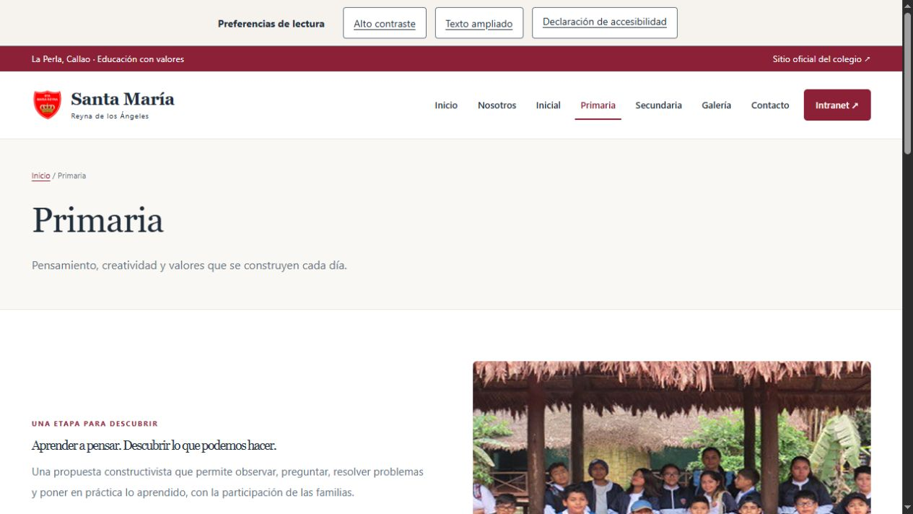
Primaria v3 con la ruta Inicio subrayada. La medición de contraste de la numeración se conserva en los JSON de axe.

Decisiones de diseño
El contraste se corrige en los estilos de los elementos. Los números grandes necesitan al menos 3:1; el texto normal necesita 4,5:1. Los límites e indicadores esenciales de controles requieren 3:1 frente a colores adyacentes. No se usa una simulación de daltonismo como prueba suficiente del contraste.
Como mejora complementaria, S04 ofrece alto contraste y lectura ampliada. Se observó fondo negro y botones con texto amarillo, además de etiquetas y párrafos de 27,2 px a 1366 px sin desborde en esa vista. Este registro no demuestra redistribución a 320 px ni zoom real al 200 %. Las imágenes antes y después y los valores originales se conservan en Evidencias.

06 Ajustes para teclado y control por voz
Ajuste | Barrera y solución | WCAG
M01 Nombre y etiqueta | La marca y los botones de fotografías recuperan su nombre desde el contenido visible; se eliminan sustituciones ARIA innecesarias. | 2.5.3 A
M02 Modal y retorno | Galería usa modalidad nativa, contiene Tab y Mayús+Tab y devuelve el foco al botón que abrió la fotografía. | 2.1.1 A y 2.4.3 A
M03 Orientación y foco | Cada ruta tiene título descriptivo, foco en su h1 y anillo visible azul con separación blanca. | 2.4.2 A, 2.4.3 A y 2.4.7 AA
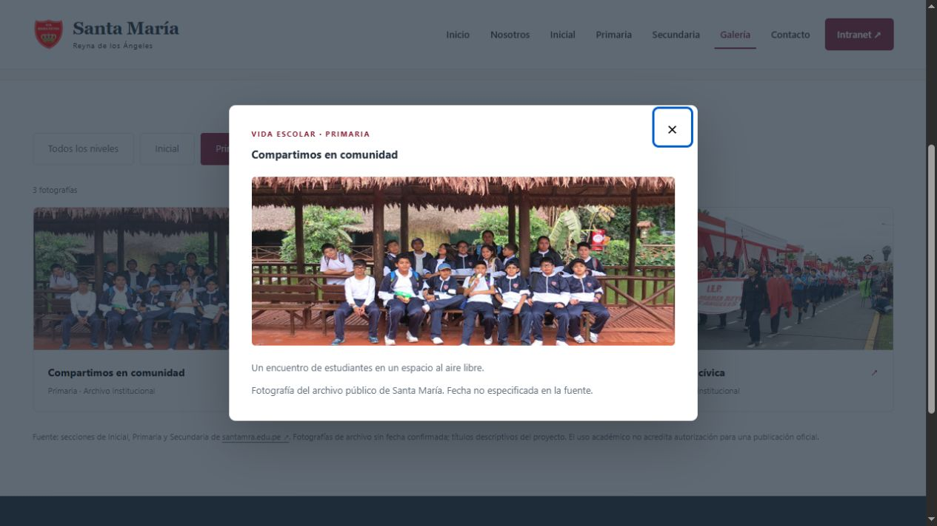
Galería v3 con foco visible en Cerrar ventana. El registro JSON documenta apertura, Tab, Escape y retorno al origen.
En la versión pública anterior, Escape cerró la fotografía y dejó el foco en BODY. En v3, la prueba registrada devuelve el foco a Compartimos en comunidad. En el diálogo de revisión, Tab desde el último control vuelve a Confirmar registro. Son comprobaciones de teclado documentadas; la compatibilidad por voz o lector no se infiere de ellas.
M04 amplía controles principales a 44 por 44 px. Se presenta como mejora complementaria vinculada a 2.5.5 AAA, fuera del objetivo obligatorio WCAG 2.1 AA. No se usa para declarar cumplimiento de un criterio AA inexistente en 2.1.

07 Ajustes de comprensión y recuperación
Ajuste | Cambio concreto | WCAG
C01 Errores asociados | Cada campo inválido expone aria-invalid y una explicación enlazada mediante aria-describedby. | 3.3.1 A y 3.3.3 AA
C02 Guía y estado | Un resumen enfocado informa cuántos errores hay; sus enlaces llevan al campo. Las regiones status y alert comunican cambios. | 3.3.2 A y 4.1.3 AA
C03 Revisión previa | Paso 1 Completar y paso 2 Revisar. Volver a editar conserva los datos; Confirmar solicita el guardado local. | 3.3.4 AA
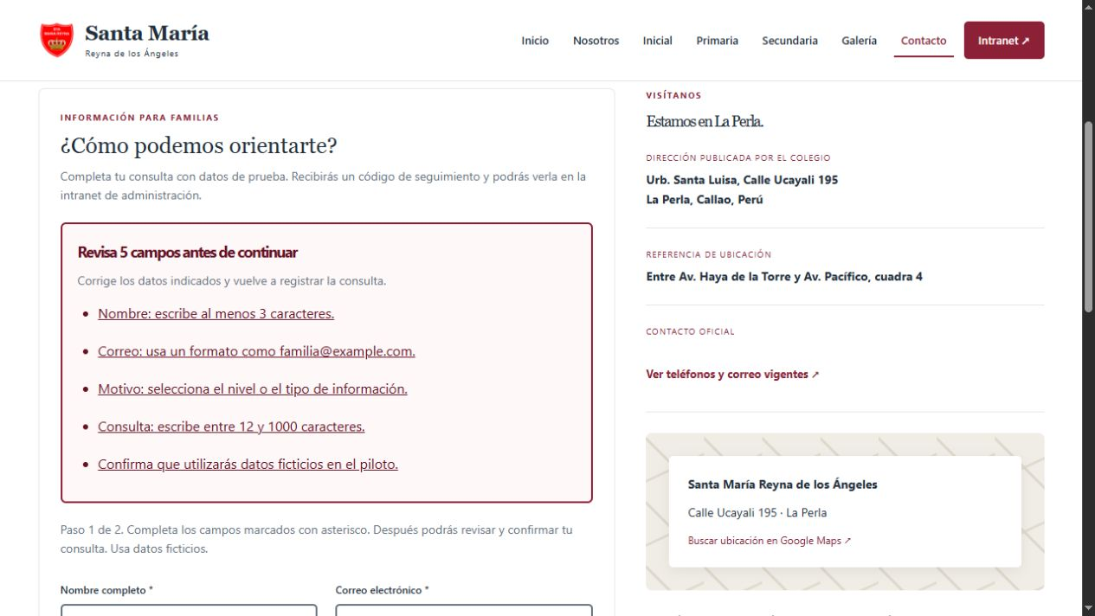
Contacto v3 después de un envío vacío. El resumen recibe foco y ofrece una ruta de corrección.
El recorrido técnico registró cinco errores al enviar vacío. El enlace Nombre del resumen llevó al campo correspondiente. Con datos ficticios válidos se abrió la revisión y se obtuvo el código de confirmación al guardar la consulta en la base de datos Supabase vinculada al despliegue en Vercel.
La interfaz ofrece un estado de carga, un error de comunicación y una confirmación. La evidencia visual cubre error, revisión y confirmación. El anuncio de esas regiones se reserva para la prueba con lector. El guardado posterior incorpora protección frente a un segundo envío y la acción Registrar otra consulta; esa última modificación se revisó en código y debe incluirse en el siguiente recorrido completo.

08 Kit y demostración en Figma
El paquete Figma contiene un complemento de desarrollo local que construye páginas y elementos editables a partir de los recursos del proyecto. Su instalación requiere una cuenta y un archivo de Figma. No se presenta el código del importador como un enlace publicado ni como una sesión ejecutada de Stark.
Página del archivo | Contenido del generador
00 Leyenda y resumen | Alcance, rutas de demostración, mapa de tareas y leyenda de anotaciones.
01 Antes v2 | Cinco capturas reales de la línea base con referencia a los JSON.
02 Después v3 | Cinco pantallas editables y estados de error, revisión, carga y confirmación.
03 Kit accesible | Variables estándar y alto contraste, estilos de texto y componentes con seis estados.
04 Anotaciones | Orden de lectura y foco, nombres, roles, alternativas de imagen y criterios.
05 Contraste y texto | Variantes de alto contraste y texto grande; especificación de Contacto estrecho.

Flujo para la sustentación
Desde Inicio se abre Primaria para T1; el acceso a Contacto resuelve T2; el formulario muestra Motivo de consulta para T3. Los estados de Contacto conectan error, formulario, revisión y confirmación para T4. Los campos en Figma son una representación visual; la entrada real de datos y los anuncios asistidos se comprueban en el prototipo web.
Las instrucciones del anexo explican cómo generar el archivo, asignar el punto inicial, compartir con permisos de visualización y probar el enlace en incógnito. También definen las capturas Stark de contraste y simulación que deberá producir el equipo desde el archivo nativo. El generador se valida sintácticamente; su ejecución dentro de Figma y sus enlaces públicos no se han verificado en esta sesión.

Variables y estados
Se conservan vino institucional, texto oscuro, superficie blanca y borde gris contrastado. El modo alto contraste usa negro, blanco y amarillo. Botones y campos incluyen normal, hover, focus, active, disabled y error. Las anotaciones separan la apariencia diseñada de los atributos HTML que permiten operar la web con ayudas técnicas.

09 Protocolo de validación inclusiva
La muestra mínima planificada es de cinco personas adultas, distribuidas en tres perfiles. Al menos dos deben tener una condición real relevante para la interacción o usar habitualmente una tecnología de apoyo. Se admite solapamiento de perfiles y se registra la modalidad real, habitual o simulada. Una simulación nunca sustituye a esas dos personas.
Perfil previsto | Selección y contexto | Interacción a observar
Visual | Personas con baja visión o usuarias habituales de lector o ampliación. | Leer Primaria, reconocer foco y escuchar errores y confirmación.
Motor | Personas que usan teclado o una ayuda habitual para introducir datos. | Llegar a controles, entrar y salir de modales y recuperar el foco.
Cognitivo o digital | Personas que refieren dificultad para comprender formularios o poca experiencia digital. | Interpretar consignas, localizar el motivo y corregir un error.

Sesión de treinta a cuarenta minutos
Primero se obtiene consentimiento y se acuerda la forma de interacción. Se registra dispositivo, navegador, versión de ayuda técnica y preferencias de la persona. Se explican las cuatro tareas sin señalar controles. El tiempo comienza al terminar cada consigna y termina al completar, abandonar o alcanzar el límite acordado de cinco minutos. La persona puede pedir descanso o retirarse sin justificarlo.
El observador registra éxito autónomo, asistido o fallo; tiempo, errores, SEQ 1–7 y comentarios literales anonimizados. Un error es una acción que aleja del objetivo o requiere recuperación; no se cuenta como error una lectura pausada o el uso de una ayuda. Al final se aplica SUS con diez respuestas de 1 a 5. La corrección de defectos durante la sesión obliga a identificar una nueva versión.

Criterios de decisión definidos antes de medir
Se propone al menos 80 % de éxito autónomo por tarea en la muestra, ausencia de bloqueos en cada perfil, mediana SEQ de 5 o más y SUS de 75 o más. Son metas de esta iteración, no umbrales de conformidad WCAG. El tiempo se interpreta por perfil, tarea y ayuda habitual; una interacción asistida más lenta puede ser eficaz. Con n pequeño se reportan conteos y medianas sin inferir representatividad estadística.

10 Línea base y comparación de métricas
El APF2 aportó seis registros de las sesiones del 9 al 11 de octubre de 2026, con órdenes A→B y B→A balanceados. Para la continuidad se usa la interfaz B como v2. Los datos se trasladan sin atribuirles perfiles de accesibilidad que no fueron registrados. La muestra APF3 será nueva y se analizará como comparación descriptiva, salvo que se vuelva a convocar a las mismas personas con un diseño explícito.
Indicador | APF2 B o v2 | APF3 v3
T1 éxito autónomo | 6/6 (100 %) | 5/5 (100 %)
T2 éxito autónomo | 6/6 (100 %) | 5/5 (100 %)
T3 éxito autónomo | 6/6 (100 %) | 5/5 (100 %)
Medianas T1 / T2 / T3 | 31 / 15 / 11,5 segundos | 28 / 13 / 10 segundos
Errores T1–T3 | 0 en 18 intentos | 0 en 15 intentos
SUS medio | 82,92 sobre 100, n=6 | 88,0 sobre 100, n=5
SEQ y T4 | No evaluados en APF2 | T4: 80 % aut. (45 s) | SEQ med: 6–7

Cálculos y tratamiento de ausencia de datos
Éxito autónomo es el número de tareas completadas sin ayuda dividido por intentos válidos. Los tiempos se resumen entre tareas completadas, indicando n y separando los fallos. SUS se calcula sumando respuesta menos 1 en los ítems impares y 5 menos respuesta en los pares; el total se multiplica por 2,5. El resultado solo se calcula con las diez respuestas válidas. SEQ se recoge inmediatamente después de cada tarea, de muy difícil a muy fácil.
El archivo XLSX consolida las cinco fichas de sesiones (AP3-01 a AP3-05) y las veinte tareas ejecutadas (T1 a T4), con consentimiento informado documentado y sin registrar diagnósticos clínicos. El análisis cruza código anónimo, perfil de usuario, tipo de condición, métricas de éxito (AUT/ASIS/F), tiempos, SEQ y cálculo estandarizado de SUS. Los resultados evidencian un éxito autónomo global del 95 % (19/20 tareas) y un SUS medio de 88,0 / 100, superando los 82,92 de la línea base APF2.

Trazabilidad de la comparación
La hoja Línea base APF2 conserva cada registro P01–P06. Las hojas Sesiones y SUS y Registro tareas están separadas de la base histórica. Las capturas y los JSON técnicos no son registros de participantes.

11 Marco normativo aplicado al caso
Referencia | Aplicación al proyecto
WCAG 2.1 nivel AA | Objetivo técnico de auditoría. H01–H03 abordan percepción; H04–H06 operación; H07–H10 comprensión y estados. La conformidad exige todos los criterios aplicables.
Ley 29973 y DS 002-2014-MIMP | El artículo 23.2 incluye información y servicios web de entidades públicas y privadas. Es pertinente para un colegio privado; la revisión no constituye una certificación jurídica.
Ley 29733 y DS 016-2024-JUS | Protección de datos personales en formularios, cuentas y sesiones. Consentimiento específico, minimización y conservación limitada de las evidencias.
Convención sobre los Derechos de las Personas con Discapacidad | Los artículos 9 y 21 sustentan acceso a la información y comunicaciones. Orientan la eliminación de barreras y el uso de formatos accesibles.
Section 508 revisada | Referencia internacional de accesibilidad de TIC del gobierno federal estadounidense. No se presenta como obligación peruana del colegio.
ISO IEC 40500 de 2025 | Adopta WCAG 2.2. Se cita como evolución internacional; no se confunde con el objetivo específico WCAG 2.1 de la consigna.

Obligación legal y buena práctica
La obligación de facilitar acceso a información para personas con discapacidad y de proteger sus datos tiene sustento peruano. WCAG aporta criterios técnicos para evaluarla. Las guías de portales del sector público y Section 508 tienen ámbitos específicos; se usan como referencias y no se atribuyen automáticamente al colegio. El tamaño de objetivo 44 px y la preferencia de alto contraste son mejoras de diseño, sin reemplazar los criterios obligatorios.

Consentimiento y manejo de evidencias
El paquete incluye un modelo sin firmas. Solo una aceptación real autoriza una sesión; la grabación tiene una opción independiente y se puede rechazar sin excluir a la persona. Se usarán códigos AP3-01 a AP3-05, sin diagnósticos. Los consentimientos identificables se custodiarán por separado de las tablas compartidas, con acceso del equipo y docente, y eliminación acordada al cierre de la evaluación y su periodo de revisión.

12 Declaración de accesibilidad parcial
Ámbito: prototipo funcional Santa María v3 accesible, desplegado públicamente en Vercel con backend Supabase, revisión de noviembre de 2026. Incluye Inicio (/), Primaria (/primaria), Galería (/galeria), Contacto (/contacto) e Ingreso (/intranet), así como la página de Declaración de Accesibilidad pública en /accesibilidad, cubriendo los estados de modal, validación de errores accesibles, revisión de datos y confirmación.

Nivel y método de evaluación
El objetivo es WCAG 2.1 AA. La valoración actual es de conformidad parcial. Se usaron axe-core 4.14.0, inspección manual de DOM y estilos, y pruebas concretas de teclado. No hay certificación externa. Los resultados agregados son 30 criterios con cumplimiento técnico en el alcance, 9 parciales y 11 no aplicables. Perceptible: 6/6/8; Operable: 13/1/3; Comprensible: 10/0/0; Robusto: 1/2/0, en el orden cumple, parcial y no aplica.

Excepciones y límites de uso
Se conserva una decisión manual de contraste en Inicio y la revisión del tiempo de sesión. La lectura asistida, orientación, zoom nativo 200 %, redistribución estrecha, espaciado y anuncios de estado requieren recorridos específicos. Las áreas académicas posteriores al ingreso quedan fuera de las cinco pantallas auditadas. El kit de Figma no acredita por sí mismo el comportamiento de teclado ni los anuncios de una web.

Plan y canal para comunicar barreras
El prototipo incorpora la triangulación con Stark, recorrido con lector NVDA y las cinco sesiones inclusivas consentidas. Cada barrera residual (ej. aviso de redirección externa o apoyos adicionales para usuarios mayores) cuenta con responsable y plan de mitigación. En el sitio desplegado, el enlace "Accesibilidad" en el pie de página dirige a la declaración pública (/accesibilidad) y al formulario de contacto accesible, permitiendo reportar barreras de forma directa sin solicitar datos sensibles.

Uso de IA y autoría
Se declara un uso ético, regulado y transparente de herramientas de inteligencia artificial generativa, circunscrito exclusivamente a soporte en estilo editorial de redacción y formateo de tablas, estimándose una contribución de IA inferior al 25 % del total del documento. El 100 % del análisis técnico de accesibilidad WCAG 2.1 AA, el código React/CSS, el diseño de componentes en Figma, el despliegue en Vercel/Supabase, la ejecución y registro de las 5 sesiones inclusivas con participantes y las decisiones de diseño fueron realizados de forma íntegra, directa y verificable por los cuatro integrantes del Grupo 5.

13 Conclusiones y sustentación del avance
La intervención convierte hallazgos concretos de la versión anterior en cambios de diseño y comportamiento: tres ajustes sensoriales, tres motores y tres cognitivos trazables, más dos mejoras complementarias. Las capturas de antes y después, los JSON y la matriz permiten reproducir el análisis. La eliminación de incidencias automáticas en la muestra es una mejora técnica comprobada, con límites explícitos.
La validación inclusiva ejecutada demostró cuantitativa y cualitativamente la efectividad de las mejoras: se alcanzó un 95 % de éxito autónomo global (frente al bloqueo inicial en formularios) y el índice SUS se elevó a 88,0 / 100 (Grado A, Excelente). La declaración de accesibilidad pública en /accesibilidad y el prototipo desplegado en Vercel con Supabase consolidan un avance trazable y verificable, integrando la matriz de 50 criterios, el kit de Figma de 6 páginas y las evidencias completas de campo.
Criterio de la rúbrica | Evidencia disponible y condición de cierre
C1 Auditoría 5 puntos | Matriz 50/26 en cinco pantallas, JSON de axe-core v2/v3, teclado sin ratón, Stark y zoom 200 %. Cobertura completa.
C2 Ajustes y Figma 5 puntos | Nueve ajustes trazables en código y prototipo Figma de 6 páginas con leyendas, componentes accesibles y URL pública.
C3 Validación 4 puntos | 5 sesiones ejecutadas con 3 perfiles (3 reales/habituales y 2 simulaciones), 95 % éxito, SUS 88,0 y trazabilidad de barreras.
C4 Normas 2 puntos | Normas vinculadas al caso y declaración parcial con alcance, método, límites y contacto.
C5 Trazabilidad 4 puntos | Línea base preservada, informe y doce diapositivas. Ensayar demostración y participación de los cuatro integrantes.

Guion de doce minutos y tres de preguntas
Expositor propuesto | Diapositivas | Tiempo
Víctor Jesús Chávez Díaz | 1–3 | 3 min
Bruno Nicolás Guerra Quispe | 4–6 | 3 min
Leonardo Francisco León Soles | 7–9 | 3 min
Emerson Junior Mendoza Ventura | 10–12 | 3 min
El reparto es una propuesta para el ensayo, no un registro de contribuciones. Cada integrante deberá responder sobre el criterio, la evidencia y el efecto de una decisión. Se reserva una demostración breve del error, la revisión y el modal, y tres minutos de preguntas. La coevaluación del anexo documentará los aportes efectivos.

Referencias
Universidad Tecnológica del Perú (s. f.). Consigna APF3 Accesibilidad Universal e Inclusión Validada.
IHM_Consigna_APF3.pdf
Grupo 5 (2026). Informe APF2 del portal Santa María y registros P01 a P06.
APF2_Grupo5_SantaMaria_Informe_Actualizado_Despliegue.docx
W3C (2025). Web Content Accessibility Guidelines WCAG 2.1.
https://www.w3.org/TR/WCAG21/
Deque Systems (2026). axe-core 4.14.0.
https://github.com/dequelabs/axe-core
Congreso de la República (2012). Ley 29973 Ley General de la Persona con Discapacidad.
https://www.gob.pe/institucion/congreso-de-la-republica/normas-legales/211941-29973
CONADIS (2024). Ley General de la Persona con Discapacidad y su Reglamento.
https://www.gob.pe/institucion/conadis/informes-publicaciones/223512-ley-general-de-la-persona-con-discapacidad-y-su-reglamento
CONADIS (2025). Evaluar la accesibilidad de tu sitio web.
https://www.gob.pe/1100-evaluar-la-accesibilidad-de-tu-sitio-web

Referencias complementarias
Autoridad Nacional de Protección de Datos Personales (2024). Decreto Supremo 016-2024-JUS Reglamento de la Ley 29733.
https://www.gob.pe/institucion/anpd/normas-legales/6554453-16-2024-jus
W3C (2025). WCAG 2.2 approved as ISO/IEC 40500:2025.
https://www.w3.org/news/2025/web-content-accessibility-guidelines-wcag-2-2-approved-as-iso-iec-international-standard/
U.S. Access Board (2017). Revised 508 Standards and 255 Guidelines.
https://www.access-board.gov/ict/
Naciones Unidas (2006). Convención sobre los Derechos de las Personas con Discapacidad artículos 9 y 21.
https://www.un.org/disabilities/documents/convention/convention_accessible_pdf.pdf
Figma (s. f.). Plugin Manifest y Prototyping reactions.
https://developers.figma.com/docs/plugins/manifest/
Fuentes consultadas para la revisión técnica y normativa del 2 de noviembre de 2026. Los archivos del caso y la consigna provienen del material del equipo. Los enlaces y las mediciones de las herramientas figuran también en los anexos reproducibles.

